2.Алгоритм выполнения работы
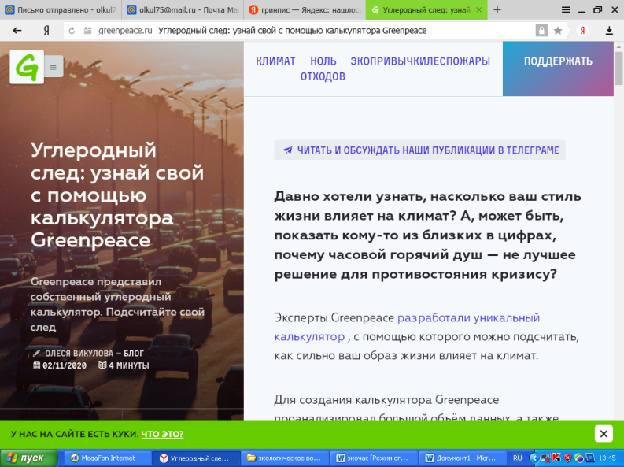 | Для проведения мероприятия студентам предлагается пройти на сайт оранизации «Гринписс».
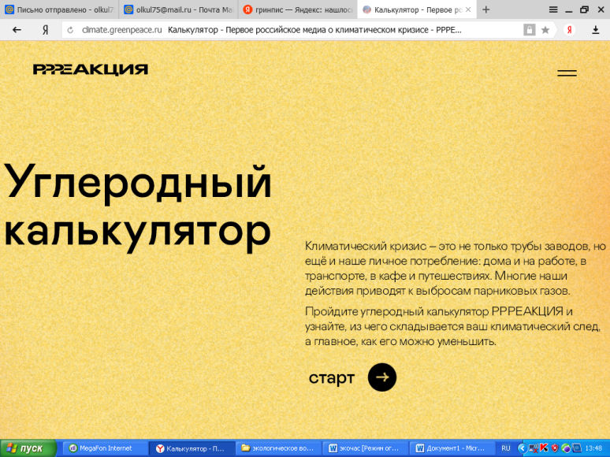 | Набрав в поисковой строке углеродный след, калькулятор Гринписс.
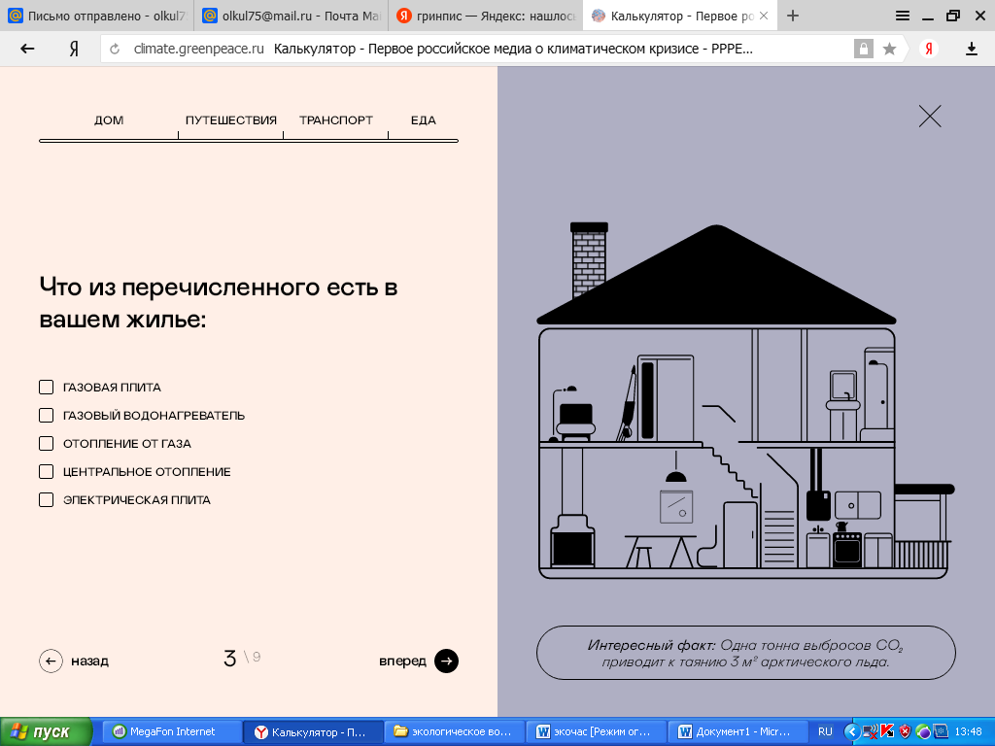 | На данном сайте надо ответить на 9 вопросов.
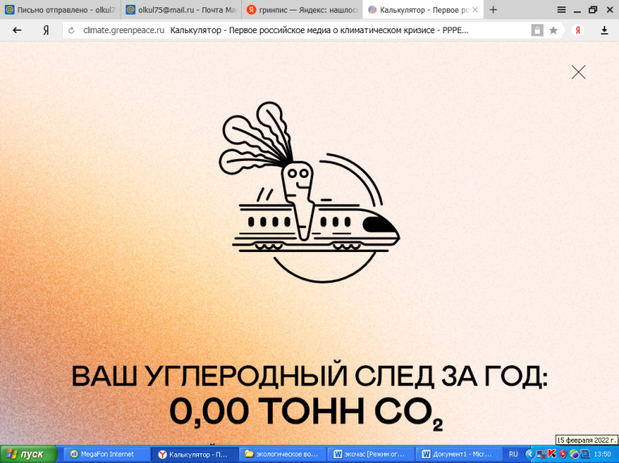 | После прохождения тестирования учащийся получает данные, о своем углеродном следе.  